Salmo responsorial Música: Ir. Miria T. Kolling
Partituras Online: http://www.cantemos.com.br

SL 42 (41)
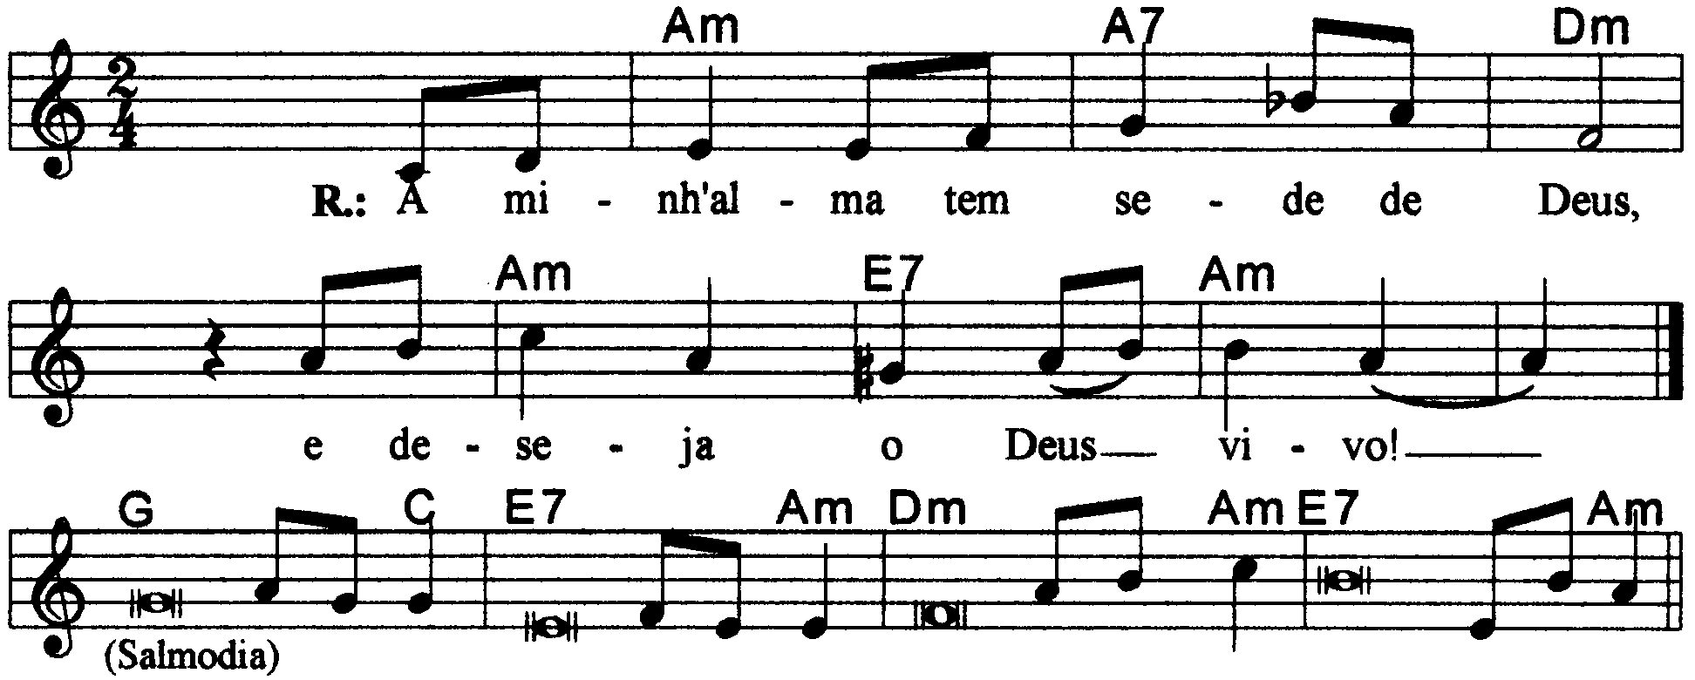

-------------------------------------------------------------------------------

Lam La7 Rem Lam Mi7 Lam
Refrão: A minh’alma tem sede de Deus, / e deseja o Deus vivo.

-------------------------------------------------------------------------------

Sol Do Mi7 Lam
- Assim como a corça suspira / pelas águas correntes,

Rem Lam Mi7 Lam
Suspira igualmente minh’alma / por vós, ó meu Deus!
-------------------------------------------------------------------------------

Sol Do Mi7 Lam
- A minh’alma tem sede de Deus, / e deseja o Deus vivo.

Rem Lam Mi7 Lam
Quando terei a alegria de ver / a face de Deus?
-------------------------------------------------------------------------------

Sol Do Mi7 Lam
- Peregrino e feliz caminhando / para a casa de Deus,

Rem Lam Mi7 Lam
Entre gritos, louvor e alegria / da multidão jubilosa.
-------------------------------------------------------------------------------

Sol Do Mi7 Lam
- Enviai vossa luz, vossa verdade, / elas serão o meu guia;

Rem Lam Mi7 Lam

Que me levem ao vosso Monte Santo, / até a vossa montanha!
-------------------------------------------------------------------------------

Sol Do Mi7 Lam
- Então irei aos altares do Senhor, / Deus da minha alegria.

Rem Lam Mi7 Lam

Vosso louvor cantarei, ao som da harpa, / meu Senhor e meu Deus!
-------------------------------------------------------------------------------

Sol Do Mi7 Lam
- Porque me entristeces, minha alma / a gemer no meu peito?

Rem Lam Mi7 Lam
Espera em Deus? Louvarei novamente / o meu Deus Salvador!
-------------------------------------------------------------------------------

